Специалисты завершили ремонт дорог в деревне Внуково
09.07.2019

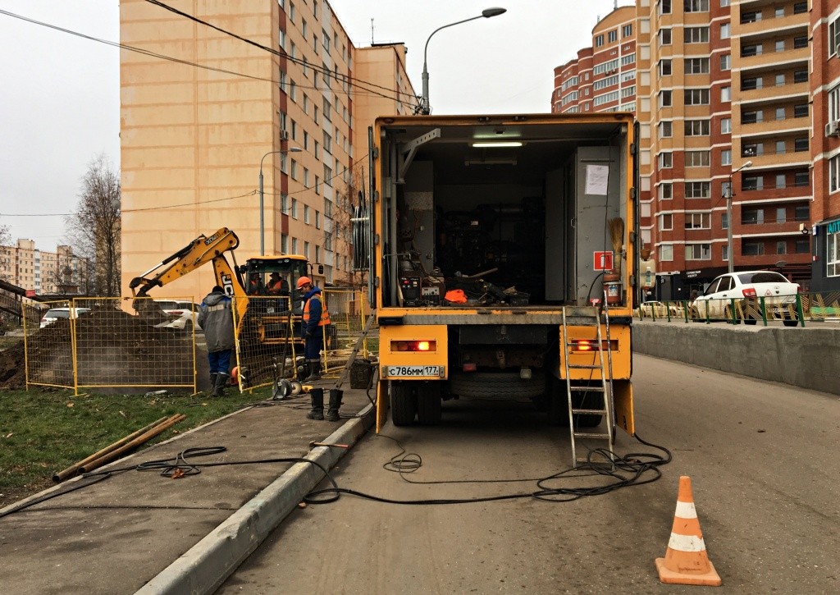
Специалисты завершили ремонт дорог в деревне Внуково. Фото: архив

В рамках исполнения контракта на текущее содержание и ремонт объектов дорожного хозяйства на территории поселения Внуковское 8 июля сотрудники подрядной организации завершили работы по ремонту дорог в деревне Внуково.

— Специалисты демонтировали старое асфальтобетонное покрытие, а позже уложили новое. Кроме того, вдоль дорог укрепили обочины, — сообщил начальник отдела благоустройства администрации поселения Внуковское Вячеслав Пахомов.

Общая площадь, на которой провели работы, составила более 10,2 тысячи квадратных метров.

Напомним, всего на текущий год запланировали ремонт 32 объектов дорожного хозяйства. Дорожная сеть деревни Внуково стала 31-м завершенным объектом.

Адрес страницы: http://tinao.mos.ru/presscenter/news/detail/8208365.html
Префектура Троицкого и Новомосковского административных округов города Москвы

